Dodatek č. 15

k Nájemní smlouvě ze dne 01.10.2005

(dále „Dodatek”)

**uzavřený dnešního dne, měsíce a roku mezi smluvními stranami, kterými jsou:**

**Město Rýmařov**

se sídlem: Rýmařov, náměstí Míru 230/1, PSČ 795 01

IČO: 00296317

DIČ: CZ00296317

zastoupené: Ing. Luděk Šimko, starosta

Bankovní spojení: Komerční banka, a.s.

Číslo účtu: 19-1421771/0100

(dále „**pronajímatel**“)

a

**Nemocnice AGEL Podhorská a.s.**

sídlem: Rýmařov, Hornoměstská 549/16, PSČ 795 01

IČO: 47668989

DIČ pro DPH: CZ699000899

DIČ pro ostatní daně: CZ47668989

zastoupena: Ing. Pavel Kameník, předseda představenstva

Mgr. Marcela Kadlecová, místopředseda představenstva

zapsaná v obchodním rejstříku vedeném Krajským soudem v Ostravě, oddíl B, vložka 3014

(dále „**nájemce**“)

**Smluvní strany se dohodly takto:**

**Úvodní ustanovení**

1. Smluvní strany uzavřely dne 01.10.2005 Nájemní smlouvu, jejímž předmětem je úprava nájemního vztahu k předmětu nájmu v dané smlouvě vymezenému (tj. zejména k budovám a pozemkům v areálu zdejší nemocnice v k.ú. Rýmařov), s účinností od 01.10.2005 do 30.09.2025, ve znění pozdějších dodatků (dále „**Smlouva**“).
2. S ohledem na skutečnost, že smluvní strany mají zájem na úpravě Smlouvy, uzavírají Dodatek.

**Předmět Dodatku**

1. Smluvní strany Dodatkem mění ustanovení článku II. Smlouvy, který zní nově takto:

***Touto smlouvou přenechává pronajímatel za úplatu nájemci nemovitosti a movité věci uvedené v čl. I. této smlouvy, a to jak tyto stojí a leží.***

***Výše uvedený předmět nájmu se pronajímá v souladu s § 2201 a násl. občanského zákoníku jako celek za účelem poskytování zdravotních služeb formou ambulantní péče, lůžkové péče a zdravotní péče poskytované ve vlastním sociálním prostředí pacienta, za účelem poskytování sociálních služeb*** ***a dále služeb souvisejících s těmito účely.***

***V případě záměru změny účelu využití předmětu smlouvy je nájemce povinen vyžádat si předem souhlas pronajímatele se změnou této smlouvy, a to formou písemného dodatku.***

***Půdorysné zakreslení pronajatých nemovitostí,***

***jak jsou zachyceny na katastrální mapě:***

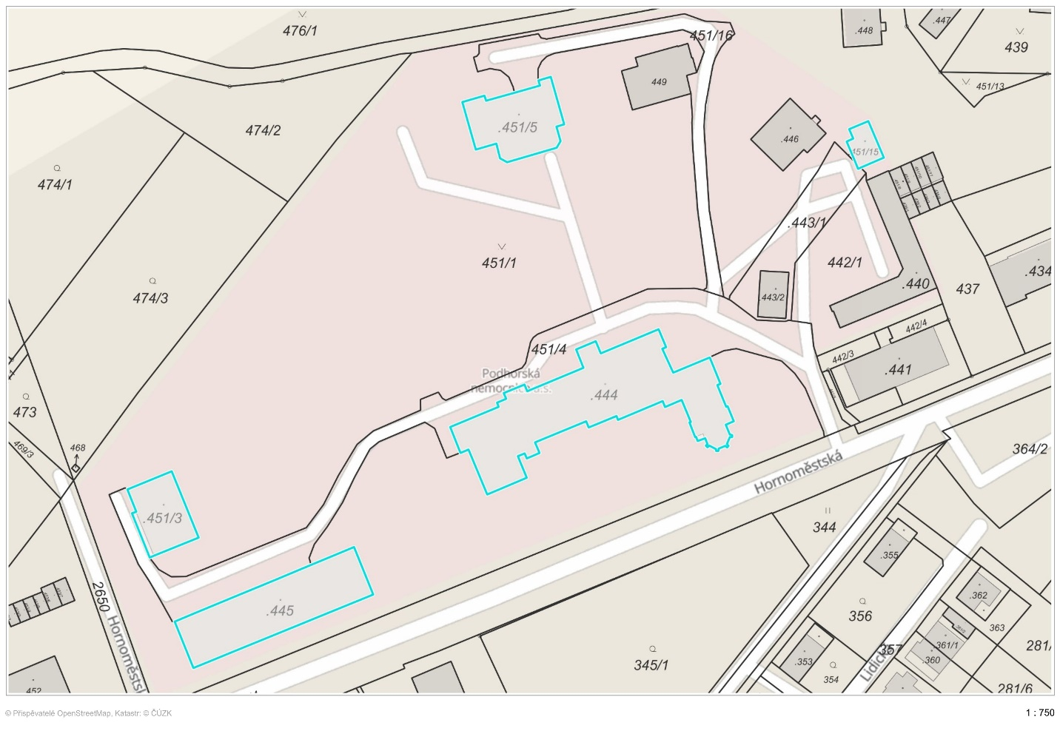

***Předmětem nájmu jsou také movité věci, technologie a vybavení stravovacího pavilonu (tj. budovy č.p. 1298, jež je součástí pozemku parc. č. 451/5), jež jsou blíže specifikovány v příloze smlouvy „Seznam movitých věcí, technologií a vybavení stravovacího pavilonu“. Smluvní strany se dohodly, že tento seznam bude měněn bez nutnosti uzavření dodatku ke smlouvě v případech, kdy bude docházet k výměně původní věci za novou nebo bude zužován předmět nájmu o vyřazené a/nebo zastaralé věci. V takovém případě bude pouze aktualizována a nájemci předána příslušná příloha se seznamem výše uvedených věcí.***

1. Smluvní strany tímto Dodatkem ruší stávající přílohu „Seznam movitých věcí, technologií a vybavení stravovacího pavilonu“ a nahrazují ji novou přílohou „Seznam movitých věcí, technologií a vybavení stravovacího pavilonu ze dne 04.04.2022“, která tvoří přílohu tohoto Dodatku.
2. Smluvní strany tímto Dodatkem mění také ustanovení článku VI. Smlouvy, které zní nově takto:

***Nájemce provádí svým jménem a na svůj účet hradí veškeré drobné opravy a běžnou údržbu pronajatého majetku.***

***Běžnou údržbou se, ve smyslu smlouvy, rozumí udržování a čištění předmětu nájmu včetně vybavení, pokud je toto vybavení součástí předmětu nájmu a je ve vlastnictví pronajímatele, které se provádí obvykle při jeho užívání. Jde zejména o malování, opravu omítek, tapetování a čištění podlah, včetně podlahových krytin, obkladů stěn a čištění zanesených odpadů až k patě domu. Dále se běžnou údržbou rozumí udržování zařízení ve funkčním stavu, pravidelné revize, prohlídky a čištění předmětů uvedených níže pod písm. g) tohoto odstavce, kontrola funkčnosti termostatických hlavic s elektronickým řízením, kontrola funkčnosti hlásiče kouře, včetně výměny zdroje, kontrola a údržba vodovodních baterií.***

***Za drobné opravy se považují opravy předmětu nájmu a jeho vnitřního vybavení, pokud je toto vybavení součástí předmětu nájmu a je ve vlastnictví pronajímatele, a to podle věcného vymezení nebo podle výše nákladu.***

***Podle věcného vymezení se za drobné opravy považují:***

* 1. ***opravy jednotlivých vrchních částí podlah, opravy podlahových krytin a výměny prahů a lišt,***
  2. ***opravy jednotlivých částí dveří a oken a jejich součástí, kování a klik, výměny zámků včetně elektronického otevírání vstupních dveří a opravy kování, klik, rolet a žaluzií u oken zasahujících do vnitřního prostoru,***
  3. ***opravy a výměny elektrických koncových zařízení a rozvodných zařízení, zejména vypínačů, zásuvek, jističů, zvonků, domácích telefonů, zásuvek rozvodů datových sítí, signálů analogového i digitálního televizního vysílání a výměny zdrojů světla v osvětlovacích tělesech, opravy zařízení pro příjem satelitního televizního vysílání, opravy audiovizuálních zařízení sloužících k otevírání vchodových dveří do domu, opravy řídicích jednotek a spínačů ventilace, klimatizace a centrálního vysavače, opravy elektronických systémů zabezpečení a automatických hlásičů pohybu,***
  4. ***výměny uzavíracích ventilů u rozvodu plynu s výjimkou hlavního uzávěru,***
  5. ***opravy a výměny uzavíracích armatur na rozvodech vody s výjimkou hlavního uzávěru, výměny sifonů a lapačů tuku,***
  6. ***opravy a certifikace měřidel podle zákona o metrologii nebo zařízení pro rozdělování nákladů na vytápění a opravy a certifikace vodoměrů teplé a studené vody, opravy hlásičů požáru a hlásičů kouře, opravy regulátorů prostorové teploty u systémů vytápění umožňujících individuální regulaci teploty,***
  7. ***opravy vodovodních výtoků, zápachových uzávěrek, odsavačů par, digestoří, mísicích baterií, sprch, ohřívačů vody, bidetů, umyvadel, van, výlevek, dřezů, splachovačů, kuchyňských sporáků, pečicích trub, vařičů, infrazářičů, kuchyňských linek, vestavěných a přistavěných skříní,***
  8. ***opravy kamen na pevná paliva, plyn a elektřinu, kouřovodů, kotlů etážového topení na elektřinu, kapalná a plynná paliva, kouřovodů a uzavíracích a regulačních armatur a ovládacích termostatů etážového topení; považují se za ně i opravy radiátorů a rozvodů ústředního topení,***
  9. ***výměny součástí předmětů uvedených v písmenech g) a h) s výjimkou, resp. za drobné opravy se nepovažují, výměny rozvodů elektřiny, vody, plynu, topení.***

***Podle výše nákladu se za drobné opravy považují další opravy předmětu nájmu a jeho vybavení, pokud je toto vybavení součástí předmětu nájmu a je ve vlastnictví pronajímatele, a výměny součástí jednotlivých předmětů tohoto vybavení, které nejsou uvedeny v předchozích odstavcích, jestliže náklad na jednu opravu nepřesáhne částku 10.000 Kč. Provádí-li se na téže věci několik oprav, které spolu souvisejí a časově na sebe navazují, je rozhodující součet nákladů na související opravy. Náklady na dopravu a jiné náklady spojené s opravou se do nákladů na tuto opravu nezapočítávají a hradí je nájemce.***

1. Smluvní strany tímto Dodatkem dále mění ustanovení prvního odstavce článku IX. Smlouvy, které zní nově takto:

***Nájemce je oprávněn dát předmět nájmu či jeho část do podnájmu pouze s předchozím výslovným a písemným souhlasem pronajímatele; to neplatí v případě, je-li nájemcem podnajímán předmět nájmu nebo jeho část výlučně za účelem poskytování zdravotních služeb a služeb souvisejících s tímto účelem.***

1. Ostatní ustanovení Smlouvy zůstávají beze změn.

**Závěrečná ustanovení**

1. Dodatek se stává po podpisu smluvními stranami nedílnou součástí Smlouvy.
2. Dodatek nabývá platnosti dnem podpisu druhé smluvní strany a účinnosti dnem jeho zveřejnění v registru smluv v souladu se zákonem č. 340/2015 Sb., o registru smluv, ve znění pozdějších předpisů. Smluvní strany se dohodly, že tuto smlouvu zveřejní pronajímatel po podpisu smlouvy oběma smluvními stranami.
3. Smluvní strany se dohodly, že právní režim Smlouvy, ve znění jejích pozdějších dodatků, se řídí zákonem č. 89/2012 Sb., občanský zákoník, ve znění pozdějších předpisů.
4. Dodatek je vyhotoven ve třech stejnopisech s platností originálu. Pronajímatel obdrží dvě vyhotovení, nájemce jedno.
5. Dodatek byl schválen na jednání Rady města Rýmařova dne 11. 04. 2022 pod číslem usnesení 4567/88/22.
6. Obě smluvní strany prohlašují, že Dodatek uzavřely svobodně a vážně, určitě a srozumitelně, nikoli v tísni a za nápadně nevýhodných podmínek a na důkaz toho dodatek podepisují.

Příloha: Seznam movitých věci, technologií a vybavení stravovacího pavilonu ze dne 05.04.2022

V Rýmařově dne 21. 4. 2022

………………………….……………… ……………………………………………………..

město Rýmařov Nemocnice AGEL Podhorská a.s.

Ing. Luděk Šimko, Ing. Pavel Kameník,

starosta předseda představenstva

…………………………………………………….. Nemocnice AGEL Podhorská a.s.

Mgr. Marcela Kadlecová,

místopředsedkyně představenstva

**Seznam movitých věci, technologií a vybavení stravovacího pavilonu ze dne 05.04.2022**



